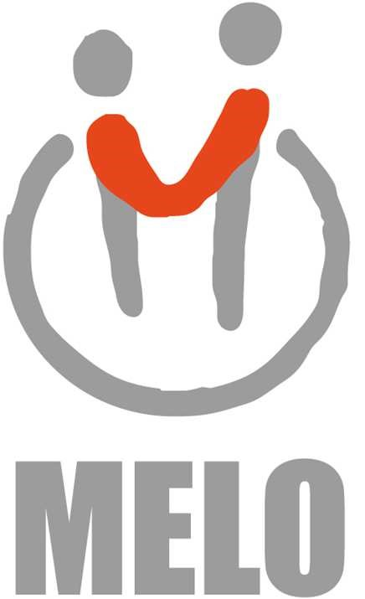

**Schulprogramm**

**(Fortschreibung)**

**der**

**Marie-Elisabeth-Lüders-Oberschule**

**Berufliche Schule im Berufsfeld Sozialwesen (07B02)**

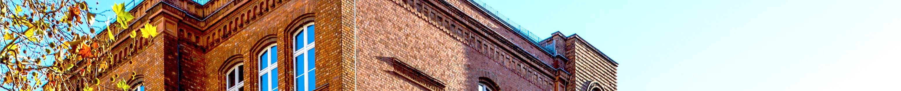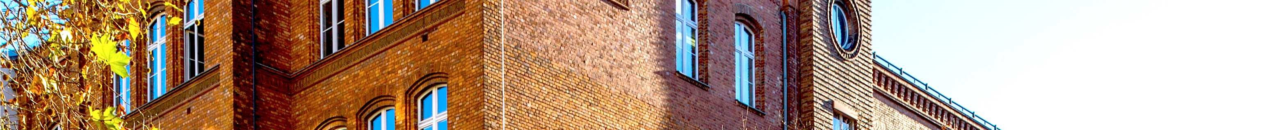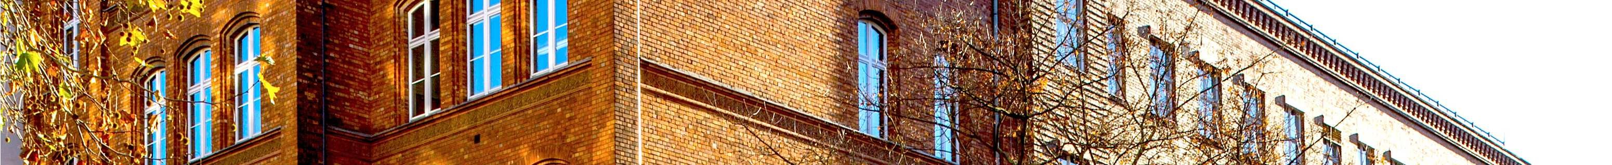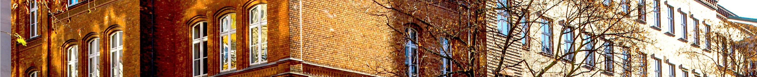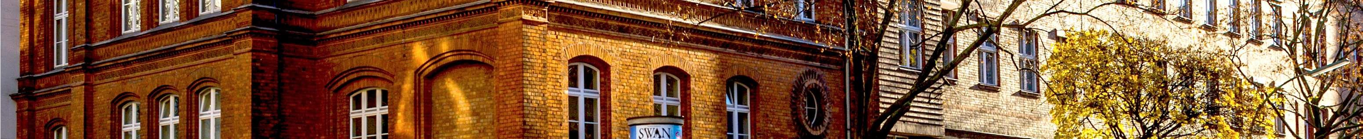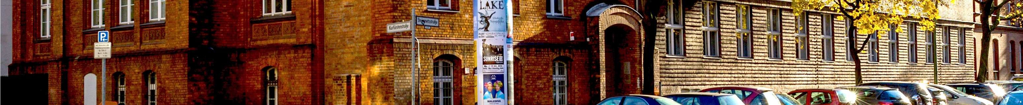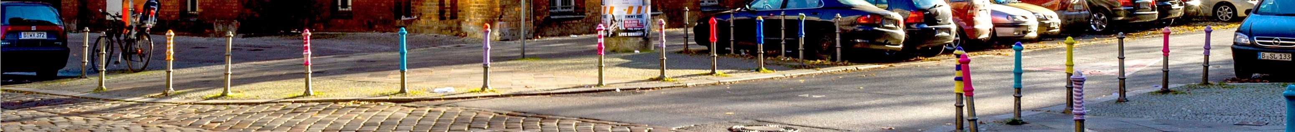

**Steinmetzstraße 79, 10783 Berlin**

**Telefon: 030/26 39 16-6**

**BILDUNGSGÄNGE**

Integrierte Berufsausbildungsvorbereitung (IBA)

Berufsfachschule

Sozialassistent/in Sozialpädagogische Assistent/in

Fachoberschule (zweijährig)

Fachrichtung

Gesundheit und Soziales

Schwerpunkt

Sozialpädagogik

Staatliche Fachschule für Sozialpädagogik



Marie-Elisabeth-Lüders-Oberschule (07B02)

Berufliche Schule im Berufsfeld Sozialwesen

Steinmetzstr. 79

10783 Berlin-Schöneberg

Fon: 030/263916-6

sekretariat@melo.schule.berlin.de

Impressum

Verantwortlich für den Inhalt:

Erweiterte Schulleitung der Marie-Elisabeth-Lüders-Oberschule

Verfasser:

Erweiterte Schulleitung, Qualitätsbeauftragte, Schulleiterin, Entwicklungsprojektverantwortliche Lehrkräfte, Projektbetroffene Lehrkräfte

Redaktion:

Qualitätsbeauftragte, Schulleiterin

Datum der Fertigstellung:

16.01.2020

verabschiedet auf der Schulkonferenz am 17.01.2020

Inhaltsverzeichnis

Abkürzungsverzeichnis 5

1. Die MELO stellt sich vor 6

1.1 Leitbild 6

1.2 Lage der MELO und Historisches 8

1.3 Marie-Elisabeth Lüders 8

1.4 Bildungsgänge 9

1.4.1 Integrierte Berufsausbildungsvorbereitung (IBA) 9

1.4.2 Berufsfachschule 10

1.4.3 Zweijährige Fachoberschule 11

1.4.4 Staatliche Fachschule für Sozialpädagogik 11

2. Schulentwicklung 14

2.1 Ausgangslage 14

2.2 Schulentwicklungsziele/Entwicklungsvorhaben 15

2.2.1 Individualisierung von Lernprozessen 15

2.2.2 Erweiterung des Lern- und Lebensraumes durch kulturelle Entwicklung, betriebliche Lernortkooperation, Berufs- und Studienorientierung 24

3. Zeit- und Maßnahmenplanung für die Realisierung der Entwicklungsvorhaben 33

# 

# Abkürzungsverzeichnis

|  |  |
| --- | --- |
| BGL Bildungsgangleitung  ESL: Erweiterte Schulleitung  FB: Fortbildung  FBL: Fachbereichsleitung  FL: Fachleitung  FV: Fachverantwortliche  GK: Gesamtkonferenz  LF: Lernfeld | LISUM: Landesinstitut für Schule und  Medien  LK: Lehrkräfte  LuL: Lehrerinnen und Lehrer  SchiLF: schulinterne Lehrerfortbildung  SL: Schulleitung  SuS: Schülerinnen und Schüler  SV: Schüler/invertretung |

# Die MELO stellt sich vor

## Leitbild

Miteinander wird an der MELO ein Lern- und Lebensort geschaffen, an dem gemeinschaftlich Räume, Atmosphäre und Begegnungen gestaltet werden. Durch ein neu angelegtes Raumkonzept wird es allen Schülerinnen und Schülern sowie Studierenden noch besser ermöglicht, ihren individuellen Lernanforderungen zu entsprechen. Es steht eine Cafeteria zur Verfügung, deren gesundheitsorientiertes Speisenangebot von der Schülerschaft im gemeinsamen Unterricht selbst hergestellt und gemeinsam verzehrt wird. An der Schule werden regelmäßig Kochevents in Kooperationen mit ProVeg und Kitas im Rahmen des Programmes Gesunde Schule/Gesunde Kita durchgeführt. Zwei Vollzeit zur Verfügung stehende Sporthallen, ein Schulgarten, welcher in Kooperation mit Grün macht Schule zu einem Fachpraxisbereich umgestaltet wird und Kunsträume, die für fachübergreifende Projekte der Fächer Kunst und Biologie genutzt werden, bilden den gemeinsamen Identifikationsrahmen aller am Schulleben Beteiligten. Ein Computerraum, Laptops, Smartboards sowie ein Selbstlernraum schaffen den Freiraum, individuell konzentriert oder miteinander zu lernen und Versäumtes nachzuholen. Auch persönliche Probleme werden durch individuelle Lösungsansätze und Hilfestellungen in Angriff genommen. Hierfür steht ein multiprofessionelles Beratungsteam – bestehend aus Schulsozialarbeiter, Beratungslehrkräften, Sonderpädagoginnen sowie Seniors in School – zur Verfügung.

Erziehung gestalten ist erklärtes Ziel der MELO. Durch die gemeinsame unterrichtliche Arbeit von Lehrenden und Lernenden werden die Schülerinnen und Schülern sowie Studierenden optimal auf ihre jeweiligen Abschlüsse und die Anforderungen der Arbeitswelt vorbereitet. Mit Fokus auf die individuellen Stärken und Ressourcen erzieht die MELO dazu, sich in Reflexions- und Kritikfähigkeit weiterzuentwickeln und eigenverantwortlich die persönlichen Fähigkeiten zu optimieren. Im kollegialen Miteinander gestalten Lehrerinnen und Lehrer sowie externe Partnerinnen und Partner die Grundlage für ein positives Schulklima und einen konstruktiven Dialog. Durch das Angebot an Fort- und Weiterbildungen, die Vernetzung mit außerschulischen Einrichtungen und die Kooperation mit Partnerinnen und Partnern aus der Praxis werden neue Ideen realisiert und die Weiterentwicklung der MELO ständig gefördert. Derzeit steht der Ausbau der Lernortkooperationen im Fokus unserer Schulentwicklung. Dies reicht von der Gestaltung einer Praxisbörse, der verstärkten projektbezogenen Kooperation mit Kitas sowie dem Ausbau kultureller Projekte bis zur Implementierung einer gezielten Berufs- und Studienorientierung als Unterrichtskonzept in allen Bildungsgängen.

Lernen neu entdecken wird an der MELO mit Aufgeschlossenheit und Anspruch begegnet – egal, ob ein Schulabschluss nachgeholt, eine Ausbildung in Sozialberufen (Sozialassistenz, sozialpädagogische Assistenz oder Erzieherin und Erzieher) absolviert werden soll oder das Ziel die studienbefähigende Fachhochschulreife ist. Unser Fachschulangebot haben wir durch Weiterbildungsseminare zur Sozialpädagogischen Fachkraft erweitert. Individualisierung von Lernprozessen wird als verbindliche Querschnittsaufgabe in und außerhalb des Unterrichts in allen Bildungsgängen der MELO wahrgenommen. Es stehen Selbständigkeit und zielorientiertes Problemlösungsverhalten sowie differenzierte und situationsadäquate Methoden und Medien im Mittelpunkt der schulischen Gestaltungsebenen.

Offenheit leben ist hier Konsens. Wir legen großer Wert auf einen respektvollen und wertschätzenden Umgang, der sich inner- und außerhalb des Unterrichts in gegenseitiger Achtung und Akzeptanz ausdrückt. Das offene aufeinander Zugehen zwischen den Menschen mit unterschiedlichen Fähigkeiten und kulturellen Hintergründen erweitert die Sozialkompetenz und sensibilisiert für gesellschaftliche Gemeinsamkeiten und Unterschiede – als Schule im Bereich Sozialwesen ist Diversität eine Richtlinie. Gewalt, ob physischer oder verbaler Art, hat an unserer Schule keinen Platz.



## Lage der MELO und Historisches

Zentral im Herzen Berlins zwischen Wittenbergplatz und Potsdamer Platz, an den U-Bahnhöfen Kurfürstenstraße und Bülowstraße gelegen, befindet sich die MELO, in einem Schulgebäude mit Berliner Tradition.

1953 nahm die damalige hauswirtschaftliche Schule in Berlin-Schmargendorf den Namen der bedeutenden Frauenrechtlerin und Sozialpolitikerin Marie-Elisabeth Lüders (1878-1966) an. Lüders besuchte häufig den Unterricht, in welchem sie die Arbeits- und Lebensbedingungen der meist ungelernten Arbeiterinnen näher kennenlernte, um sich anschließend politisch für sie zu engagieren. Dreißig Jahre später zog die Marie-Elisabeth-Lüders-Oberschule ins zentral gelegene Schöneberg: Die Mauern der, ehemals vornehmlich von Frauen besuchten Viktoria-Fachschule für Hauswirtschaft wurden ab 1983 das neue Zuhause der MELO – die heute von ca. 620 Schülerinnen und Schüler sowie Studierenden besucht wird und sich mit ihren vielfältigen Bildungsgängen in der Berliner Schullandschaft etabliert ist. 2014 erfolgte eine umfassende Sanierung und nach Denkmalschutzauflagen Renovierung, die zum sauberen und gepflegten Ambiente der Schule beiträgt.

Mit der neuen Schulleiterin sind die neuen Bildungsgänge „Berufsfachschule Sozialpädagogische Assistenz“ und die „Qualifizierungsmaßnahme zur Sozialpädagogischen Fachkraft“ an der Schule etabliert worden. Dadurch ist die Schüler/innenzahl von August 2017 bis August 2019 von 450 auf 620 angewachsen und wird bis August 2020 auf ca. 720 steigen. Dadurch sind viele neue Prozesse angeschoben worden, die mit einer geänderten Kollegiumsstruktur einhergehen.

Das Leitbild der MELO entstand unter Beteiligung aller Schülerinnen und Schülern, Studierenden und Lehrkräfte im Juni 2014, um den Geist der Schulgemeinschaft widerzuspiegeln.

## Marie-Elisabeth Lüders

Nachdem Marie Elisabeth Lüders (1878-1966) über Aus- und Fortbildung von Frauen in gewerblichen Berufen promovierte, wurde ihr mit 34 Jahren die Doktorwürde der Wirtschafts- und Sozialwissenschaften verliehen – als erster Frau in Deutschland. Im Ersten Weltkrieg übernahm Lüders leitende Funktionen in der Sozial- und Frauenarbeit, bevor sie 1918 die linksliberale Deutsche Demokratische Partei mitbegründete.

Als Reichstagsabgeordnete engagierte sich Lüders bis 1930 vor allem für die Gleichberechtigung der Frau, für Kinder- und Jugendschutz, für eine Verbesserung der Situation Arbeitsloser und für eine Strafrechtsreform. Zudem wurde sie als eine der ersten Frauen ins Reichsarbeitsministerium für

sozialpolitische Fragen zu Arbeiterinnen, Angestellten und Heimarbeiterinnen berufen. Sie gehörte 1926 zu den Mitbegründerinnen des Deutschen Akademikerinnenbundes, den sie als dessen Präsidentin aus Protest gegen Nazi-Reformen 1933 auflöste. Es folgten zwölf Jahre Nationalsozialismus, die für sie Publikationsverbot, Haft und zeitweise auch Flucht bedeuteten.

Nach dem Zweiten Weltkrieg gründete sie den Deutschen Akademikerinnenbund neu, war Stadträtin für Sozialwesen in West-Berlin und gehörte ab 1951 dem Bundesvorstand der FDP an. Mit 75 Jahren bekleidete Lüders das Amt der Alterspräsidentin des Bundestages (1953-1961, bis heute als einzige Frau), während sie als Abgeordnete das Gleichberechtigungsgesetz,

das Ladenschlussgesetz, Kindergeldregelung und mehr soziale Errungenschaften durchsetzte. Seit 1957 war sie Ehrenpräsidentin des Bundesvorstandes der FDP, ein Jahr später wurde sie Ehrenbürgerin der Stadt Berlin.

## Bildungsgänge

Unsere Schule zeichnet sich dadurch aus, dass wir Bildungsgänge vom Erreichen des BBR über die Fachhochschulreife bis hin zur Erwachsenenbildung anbieten. Damit ist es möglich, eine Durchlässigkeit durch alle Bildungsstufen im Bereich Sozialwesen an unserer Schule zu gewährleisten.

### Integrierte Berufsausbildungsvorbereitung (IBA)

Die Integrierte Berufsausbildungsvorbereitung **(IBA)** bietet für SchülerInnen, die

nicht in einem Berufsausbildungsverhältnis stehen, im Anschluss an die Erfüllung der allgemeinen Schulpflicht, die Möglichkeit zur **Verbesserung ihres allgemeinbildenden Schulabschlusses**. Innerhalb eines Schuljahres kann die Berufsbildungsreife (BBR), die erweiterte Berufsbildungsreife (eBBR) oder der mittlere Schulabschluss (MSA) erworben werden.

Durch die Erweiterung der berufsfeldübergreifenden und berufsfeldbezogenen Kompetenzen sowie durch zwei intensiv seitens der Lehrkräfte und Bildungsbegleiter betreute Praxisphasen in berufsfeldbezogenen Betrieben werden die Voraussetzungen und Chancen für den Anschluss in eine berufliche Ausbildung oder Tätigkeit verbessert.

Das Schuljahr ist in aufeinander aufbauende Lernfelder gegliedert, die die Lebenswirklichkeit der Schülerinnen und Schüler abbilden und einen fächerübergreifenden und fächerverbindenden Unterricht ermöglichen. Die Strukturierung des Schuljahres in diese Lernfelder bereitet die Schülerinnen und Schüler auf das berufliche Lernen in Lernsituationen vor.

Der Unterricht wird sowohl in allgemeinbildenden Fächern als auch in berufsbezogenen Lernfeldern durchgeführt und ist durch Schaffung von lebensnahen Alltagssituationen handlungs- und produktorientiert. Zur regulären Stundentafel sind feste projekthafte "Bausteine" in die Integrierte Berufsausbildungsvorbereitung eingearbeitet, um gezielt soziale, methodische und fachliche Kompetenzen weiterzuentwickeln.

Dazu gehören unter anderem das Sozialtraining im Abenteuer Park Potsdam und Präventionsworkshops in Zusammenarbeit mit der Berliner Polizei, das Tanz-und Theaterprojekt in Zusammenarbeit mit dem Jugend- und Kulturzentrum der Pumpe und das Projekt „alpha“, welches von JobUfo ergänzt wird und die Berufsberatung und Berufsorientierung integriert.

Der fachpraktische Schwerpunkt „Hauswirtschaft“ liegt auf der Arbeit in der schuleigenen Cafeteria. Hier ist es möglich, mit den Schülerinnen und Schülern den Zyklus der vollständigen Handlung zu durchlaufen und ihnen ein hohes Maß an Verantwortung zu übertragen. Diese Arbeitsbereiche finden sich in allen Unterrichtsabschnitten wieder. Ziel ist eine ganzheitliche Vorbereitung der Schülerinnen und Schüler auf den Arbeitsmarkt bzw. die berufliche Ausbildung.

Daneben liegt der zweite fachpraktische Schwerpunkt in der musisch-kreativen Betreuung und Pflege. Im Bereich des Darstellenden Spiel, des Holzhandwerks und des Schulgartens entdecken die Schülerinnen und Schüler praktische Grundlagen der Betreuung und erproben Anwendungsmöglichkeiten in der Betreuung im sozialpädagogischen Bereich.

### Berufsfachschule

Die Berufsfachschule für Sozialassistenz und für Sozialpädagogische Assistenz fördert Fähigkeiten und vermittelt Kenntnisse und Fertigkeiten, die für eine Assistenz im hauswirtschaftlichen, pflegerischen und sozialpädagogischen Berufsfeld benötigt werden.

Ausgerichtet ist die Ausbildung zur Sozialassistenz auf Tätigkeiten in der Betreuung und Alltagsbegleitung von Menschen mit Beeinträchtigungen (z. B. Demenz) und in der Mitgestaltung sozialpädagogischer Prozesse, insbesondere der Kinderbetreuung. Die zweijährige Ausbildung bietet die Basisqualifikationen für die weiterführende Ausbildung an einer sozialpädagogischen Fachschule. Der Unterricht findet sowohl berufsübergreifend als auch berufsbezogen statt und wird von drei mehrwöchigen Praxisphasen begleitet. Mit erfolgreichem **Berufsabschluss als staatlich geprüfte Sozialassistentinnen und Sozialassistenten** erhalten die Schülerinnen und Schüler ggf. den Mittleren Schulabschluss (MSA).

Die Ausbildung zu Sozialpädagogischen Assistenz ist ausschließlich ausgerichtet auf die Betreuung von Kindern. Auch hier kann mit erfolgreichem

**Berufsabschluss als staatlich geprüfte Sozialpädagogische Assistentinnen und Assistenten** der Mittlere Schulabschluss erworben werden. Bei guten Leistungen kann die Ausbildung zur Erzieherin/zum Erzieher auf 2 Jahre verkürzt werden.

### Zweijährige Fachoberschule

Mit MSA und wenn die Notensumme der Fächer Deutsch, Mathematik und erste Fremdsprache auf dem Abschlusszeugnis nicht größer als 10 ist, kann an der Fachoberschule im Berufsfeld Gesundheit und Soziales – Schwerpunkt

Sozialpädagogik (**FOS**) innerhalb von zwei Jahren die **allgemeine Fachhochschulreife** erworben werden, die fachrichtungsunabhängig den bundesweiten Besuch an jeder Fachhochschule sowie aktuell den Zugang zu vielen Universitäten im Land Brandenburg ermöglicht. Während der 11. Klasse werden 800 Stunden Praktikum absolviert. Dieses erfolgt schuljahresbegleitend an drei Tagen in der Woche in sozialpädagogischen Einrichtungen. Im 12. Jahrgang wird ein sozialwissenschaftliches Fach (Pädagogik, Psychologie oder Soziologie) als Prüfungsfach gewählt und neben Deutsch, Englisch und Mathematik in den zentralen Abschlussprüfungen schriftlich abgeprüft. Zudem gibt es Vertiefungsunterricht zu den Prüfungsfächern im Wahlpflichtbereich.

### Staatliche Fachschule für Sozialpädagogik

An der Fachschule für Erzieher/innen (**F**) werden die Studierenden sowohl in praxisnahen sozialpädagogischen Lernfeldern wie Kommunikation und Sprache als auch in betrieblicher Organisation und rechtlichen Grundlagen und musisch-kreativer Gestaltung unterrichtet. In die dreijährige Ausbildung sind drei Praxisphasen mit insgesamt 44 Wochen Praktika in sozialpädagogischen Einrichtungen integriert, die von praxisbegleitendem Unterricht begleitet werden. Die drei Fachschuljahre, in denen gleichzeitig parallel an einer anderen Schule die Fachhochschulreife erworben werden kann, werden mit einer staatlichen Abschlussprüfung abgeschlossen. Für den 2016 neu eingeführten Rahmenlehrplan wird derzeit an der Aktualisierung der schulinternen Curricula gearbeitet.

Seit 2018 bieten wir auch die berufsbegleitende Ausbildung sowie die modulare Fortbildung zur sozialpädagogischen Fachkraft an, die von uns als Modellprojekt inhaltlich und organisatorisch entwickelt wurde.

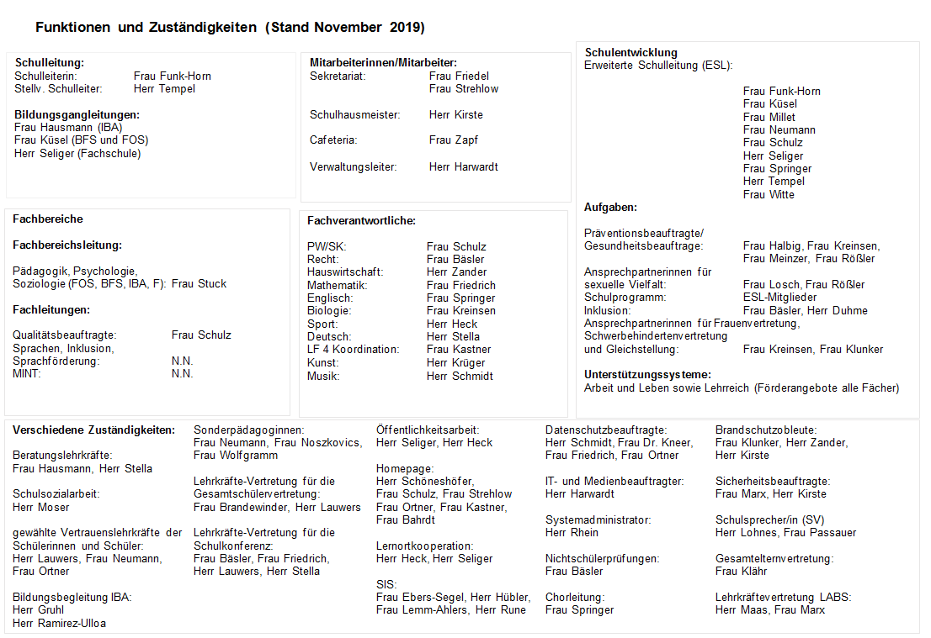

# Schulentwicklung

## Ausgangslage

Die MELO ermöglicht Jugendlichen und jungen Erwachsenen das Nachholen eines Schulabschlusses sowie eine Anschlussperspektive oder das erfolgreiche Absolvieren einer Ausbildung im sozialpädagogischen Bereich. Dies ist sowohl für die Schülerinnen und Schüler sowie Studierenden eine spannende Herausforderung als auch für die Lehrkräfte, die sie in ihrer persönlichen und beruflichen Entwicklung begleiten und unterstützen. Tag für Tag stellt sich die MELO ihrer Aufgabe, für den Entwicklungsprozess der Lehrenden und Lernenden optimale Rahmenbedingungen zu schaffen.

Um eine professionelle Steuerung der Entwicklungsprozesse in der Schule gewährleisten zu können, wurde zu Beginn des Schuljahres 2018/19 die neu eingesetzte Erweiterte Schulleitung mit der Aufgabe der Schulentwicklung durch die Gesamtkonferenz betraut. Das Team soll den Aufbau von Qualitätsmanagement-Strukturen unterstützen, indem Entwicklungsprozesse sinnvoll begleitet und konkrete Verbesserungen geplant, umgesetzt und evaluiert werden. Bezweckt wird, hierdurch die Qualität von Unterricht und Organisation dauerhaft zu sichern sowie kontinuierlich weiterzuentwickeln.

Die Erweiterte Schulleitung setzt sich zusammen aus dem Schulleitungsteam, bestehend aus der Schulleiterin, dem stellvertretenden Schulleiter, dem Abteilungsleiter Fachschule, der Qualitätsbeauftragten sowie vier gewählte Lehrerinnen als Vertreterinnen eines jeweiligen Bildungsganges. Die Erweiterte Schulleitung tagte im Jahr 2018/19 im 14tägigen Rhythmus. Im ersten Schritt wurde begonnen, das damalige Schulprogramm zu sichten und die Vorhabenkarten zu evaluieren. Das Schulprogramm, welches im Jahr 2014 verabschiedet wurde, konnte jedoch in seiner damaligen Form nicht fortgeschrieben werden, da ein Wechsel eines erheblichen Teils des Kollegiums und des Leitungsteam erfolgte, wodurch eine sinnvolle Evaluation und Fortschreibung nicht mehr möglich war. Es wurde zu Beginn des zweiten Halbjahres 2018/19 in dem Team der ESL entschieden, dass eine Neuauflage der Schulentwicklung/des Schulprogrammes erfolgen muss.

Zu den ersten Aufgaben nach der oben genannten Entscheidung gehörten die Erarbeitung der beiden Hauptschulentwicklungsprojekte „Individualisierung von Lernprozessen“ sowie „Erweiterung des Lern- und Lebensraumes durch kulturelle Projekte, betriebliche Lernortkooperation und Berufs- und Studienorientierung“. Es befinden sich mittlerweile acht Teilprojekte im Entwicklungs- und Umsetzungsprozess. Durch das in Berlin neu geschaffene Angebot des Bildungsganges „Sozialpädagogischen Assistenz“ ist ein erhöhter Lehrkräftebedarf entstanden, wodurch sich die Struktur des Kollegiums grundlegend verändert hat. Dies machte es notwendig, dass sich zunächst auch die Erweiterte Schulleitung das Leitungsteam eine neue gemeinsame in Bezug auf Schulentwicklung neu ausrichteten. In dieser neuen Konstellation von schulischer Organisation, Lehrkräften und Leitungsteam wurde deutlich, dass die seit 2014 erarbeiteten Vorhabenkarten 2018 an Relevanz verloren hatten und die formulierten Ziele nicht mehr nachvollzogen werden konnten.

## Schulentwicklungsziele/Entwicklungsvorhaben

Die beiden übergeordneten Schulentwicklungsziele des neuen Schulprogramms sind:

1. **Individualisierung von Lernprozessen**
2. **Erweiterung des Lern- und Lebensraumes durch kulturelle Entwicklung, betriebliche Lernortkooperation, Berufs- und Studienorientierung**

Die in der Erweiterten Schulleitung gemeinsam mit den benannten Verantwortlichen erarbeiteten Projekte sind in der Gesamtkonferenz diskutiert und am 05.06.19 durch die Schulkonferenz bestätigt worden.

Im August und September 2019 erfolgte die Evaluation der Zwischenstände mit den Verantwortlichen der Projekte durch die Schulleitung und Qualitätsbeauftragte, um Unterstützungs- und Veränderungsbedarfe festzustellen. Die Ergebnisse dieser Gespräche flossen in die Projektkarten als Ziel- und Maßnahmeplanung für die Realisierung der Entwicklungsvorhaben ein und wurden durch die Qualitätsbeauftrage koordiniert. Die prozessual anzupassenden Entwicklungsaufgaben werden durch die Schulleitung und die Qualitätsbeauftragte begleitet und unterstützt. Den Projekten der Entwicklungsvorhaben haben sich interessierte Kolleginnen und Kollegen zugeordnet und bearbeiten diese gemeinsame mit den Verantwortlichen in Eigenverantwortung.

### Individualisierung von Lernprozessen

Laut letztem Inspektionsbericht lag der Anteil der individualisierten Lehr- und Lernprozesse im Unterricht bei unter 50 %. Die Schule hat sich daher im Schuljahr 2018/19 auf den Weg gemacht, die Grundlagen für die Individualisierung des Unterrichts zu schaffen. Die Heterogenität der Schülerschaft hat in den vergangenen Jahren stetig zugenommen. Diese bezieht sich auf Herkunftssprache, kulturelle Herkunft, Kulturkompetenz, Alter, Geschlecht, Fachkompetenz, Bildungsabschlüsse, soziale Herkunft sowie persönliche Reife. Allen gemeinsam ist das Interesse an sozialer Kompetenz, was sie zur Ausübung von Tätigkeiten in unserem Berufsfeld qualifiziert. Aus diesem Grund ist es unser Ziel, unsere Schülerinnen und

Schüler sowie Studierende zu einem Ausbildungsabschluss in dem Berufsfeld Sozialwesen zu führen.

Zur Erreichung dieses Teilzieles „Individualisierung von Lernprozessen“ wurden vier Entwicklungsschwerpunkte in den Bereichen Fortbildungen, Organisation, Raumnutzung und Förderung ausgemacht, die in Form von vier ausgearbeiteten Konzepten umgesetzt werden. Die Dokumentation der Zeit- und Maßnahmenplanung erfolgt in mehreren zugehörigen Projektkarten.

Die Konzepte zur Realisierung der vier Entwicklungsschwerpunkte/Teilziele lauten:

1. Fortbildungskonzept
2. Organisationskonzept
3. Raumkonzept
4. Förderkonzept

#### Fortbildungskonzept

Das Fortbildungskonzept wurde im 2. Schulhalbjahr auf diesen Schwerpunkt ausgerichtet. Die grundsätzlich hohe Bereitschaft der Kolleginnen und Kollegen sich fortzubilden soll so strukturiert und gesteuert werden, dass die Multiplikation ins Kollegium gewährleistet werden kann.

Als wesentliches Fortbildungsziel der kommenden drei Jahre nehmen wir an der „IX. Pädagogischen Werkstatt“ teil. Hier bildet sich ein Kollegiumsteam der Berufsfachschule zum Thema „Lernen – individuell und gemeinsam“ fort, um die Individualisierung als Querschnittsaufgabe auf hohem professionellen Niveau wahrnehmen zu können. Hierbei werden Voraussetzungen geschaffen, Lernarrangements gestaltet sowie Beurteilungen von Leistungen in differenzierenden Unterrichten gestaltet, um letztlich das erreichte pädagogische Individualisierungsziel sichtbar zu machen und zu sichern. Fünf Studientage werden darauf verwendet, diesen unterrichtlichen Veränderungsprozess mit dem Gesamtkollegium zu teilen.

Auf Wunsch der Schülervertretung werden klassenübergreifende Fortbildungen zum Thema gewaltfreie Kommunikation organisiert. Der Anteil des individualisierten Unterrichts lag nach dem alten Schulinspektionsbericht unter der Hälfte des angebotenen Unterrichts.

Die Technik, individualisierten Unterricht zeiteffektiv vorzubereiten ist zum einen nicht allen Lehrkräften bekannt, zum anderen fehlt ein gemeinsames Verständnis von individualisiertem Unterricht. Individualisierende Unterrichtsmethoden müssen zunächst erlernt und dann erprobt werden. Mit den jeweils gegebenen Unterrichtsvoraussetzungen muss gelernt werden, individualisierten Unterricht zu gestalten.

Die Kolleginnen und Kollegen wurden in einem ersten Schritt mittels eines Workshops in die Lage versetzt, ihre persönlichen Fortbildungsbedarfe zu erkennen und zu formulieren, um in einem zweiten Schritt durch gezielte Fortbildungsangebote befähigt zu werden, ihren Unterricht in allen Bildungsgängen individualisiert durchzuführen.

Teile der neuankommenden Schülerinnen und Schüler sowie Studierenden akzeptieren die Unterschiedlichkeit der Mitschülerinnen und -schüler sowie der Lehrkräfte in geringerem Maße. Dies kann zu Konflikten in und außerhalb des Unterrichts mit den Mitschülerinnen und -schülern, sowie zu einem Beschwerdeverhalten gegenüber Lehrkräften führen.

Über den eingeführten Klassenrat sowie mit Hilfe individueller Beratungen durch das Beratungsteam werden die Schülerinnen und Schüler sowie Studierenden für Wahrnehmung und Wertschätzung von Diversität sensibilisiert. Die Lehrkräfte, Schülerinnen und Schüler sowie Studierenden nehmen einander als Individuen in ihrer Unterschiedlichkeit wahr und nutzen dieses Potential innerhalb und außerhalb des Lernortes Schule und nehmen Individualisierung als verbindliche Querschnittsaufgabe innerhalb und außerhalb des Unterrichts wahr.

Mehr als 50 Prozent des angebotenen Unterrichts soll individualisiert erfolgen, da ein gemeinsames Verständnis von individualisiertem Unterricht aufgebaut wurde. Individualisierende Unterrichtsmethoden sind erlernt und erprobt worden, dass unter den gegebenen Unterrichtsvoraussetzungen erfolgreich individualisierter Unterricht gestaltet werden kann. Unsere Schülerinnen und Schüler sowie Studierenden sollen gelernt haben, die Unterschiedlichkeit der Mitschülerinnen und -schüler sowie der Lehrkräfte als Bereicherung wahrzunehmen.

#### Organisationskonzept

Durch das Organisationskonzept soll ab dem Schuljahr 2019/20 Teambildung, Teamzeiten, Teamteaching zur Individualisierung von Unterricht unterstützt werden, ein Förder- und Sprachbildungskonzept seine organisatorische Einbettung finden. Ein neu erstellter ausführlicher Geschäftsverteilungsplan und die Struktur eines Schulhandbuchs vereinfachen die Orientierung in den Organisationsabläufen der Schule.

Der hohe Anteil an Teilzeitarbeitskräften ist sowohl eine Herausforderung für die Struktur von Kommunikationsabläufen als auch für die Stundenplanung. Dies wird durch ein höheres Maß an Engagement und Empathie der Lehrkräfte ausgeglichen. Der Aufbau eines wertschätzenden Beschwerdemanagements nutzt Anregungen von Lehrkräften, Eltern, externen Partnern sowie Schülerinnen und Schülern positiv und produktiv zur Weiterentwicklung der Schule.

Der neu anlaufende Digitalpakt Schule bietet große Möglichkeiten, analoge und digitale Medien zum individuellen Selbstlernen nutzbar zu machen, was durch eine besondere schulische Organisation nachhaltig unterstützt werden muss.

Gemeinsames Singen und Musizieren stärkt den Zusammenhalt innerhalb des Lebensraumes Schule als kulturelle Aktivität und wird durch die Organisation eines Schulchors ermöglicht und unterstützt.

Die im Rahmen des Index für Inklusion angelaufene Ausgestaltung einer Wertschätzungs- und Willkommenskultur für neue Lehrkräfte und Schülerinnen und Schüler (Mentoringkonzept, Transparenz der schulischen Unterstützungssysteme, Teilnahme an Wettbewerben sowie Sichtbarmachung der Erfolge) soll durch organisatorische Unterstützungsmittel nachhaltig gewährleistet werden.

Feste und konstante Teams sollen gebildet werden, um die kontinuierliche individuelle Förderung der Lernenden verbessert zu ermöglichen.

Durch die Etablierung bedarfsgerechter Sitzungsstrukturen werden die organisatorischen Voraussetzungen geschaffen, die Teamzusammenarbeit zum Zweck der Individualisierung von Lehr-/Lernprozessen zu optimieren. Das Kollegium kann in horizontalen sowie vertikalen Teamstrukturen zusammenarbeiten und somit Maßnahmen der Unterrichtsorganisation im Hinblick auf Individualisierung leichter etablieren.

#### Raumkonzept

Im Februar 2019 wurde mit der Planung eines neuen Raumkonzeptes begonnen. Im Fokus steht die Umstellung vom Stammraum- zum Fachraum- bzw. Lernfeldraumprinzip, um einen den Individualisierungsprozess fördernden Unterricht mit Hilfe fachspezifischer Ausstattung zu ermöglichen. Die Stammräume der IBA sollen so ausgestattet werden, dass die Schülerinnen und Schüler ihren Klassenraum als Raum für ihren eigenen Lernfortschritt erleben.

Die Mittel des Digitalpaktes sollen explizit dafür genutzt werden, die Räume so auszustatten, dass ein individualisiertes Lernen gefördert wird und der Raum als zweiter Pädagoge seine Rolle im Individualisierungsprozess einnehmen kann. Die Lehrkräfte können dadurch für unterschiedliche Sozialformen auf flexibel eingerichtete Fachräume/Lernfeldräume zurückgreifen und ihn entsprechend den Bedürfnissen der Schülerinnen und Schüler sowie den Anforderungen an das Fach bzw. Lernfeld individuell und individualisierend nutzen.

Dafür sind die Räume der Schule zu dem nicht beliebig, sondern dem Berufsfeld entsprechend spezifisch auf den Bereich Sozialwesen ausgestattet. Die Lehrkräfte identifizieren sich durch die Raumgestaltung stärker mit den spezifischen Methoden und Medien ihres Unterrichtsfaches bzw. Lernfeldes.

Den Schülerinnen und Schülern werden im Rahmen eines Open Learning Centers zunehmend mehr Räume als Selbstlernräume zur Verfügung stehen.

Wie, womit oder wodurch wollen wir dieses Ziel erreichen? Die Klassen des Bildungsganges IBA werden derzeit zu ca. 50 % des Unterrichts im Klassenraum unterrichtet. Der andere Unterricht wird in den Fachräumen Küche, Cafeteria, Kunsträume, Werkraum und Aula erteilt. Die Klassen der FOS, der Berufsfachschule sowie der Fachschule werden im Theorieunterricht überwiegend in Räumen nach dem Kriterium der Klassengröße unterrichtet. Der küchenpraktische Unterricht im Lernfeld 3 der Berufsfachschule, der Biologie-, Sport-, Kunst-, Musik- und EDV-Unterricht findet in gut ausgestatteten Fachräumen statt. Hier ist in der Regel ein individualisierender Unterricht gut möglich.

Schwere Fachbücher, technische und haptische Medien für den Theorieunterricht müssen von den Lehrkräften überwiegend aus dem Lehrerzimmer in die Unterrichtsräume transportiert werden, wodurch die Motivation, diese Mittel unterrichtlich einzusetzen, sinkt. Die alte Möblierung und Bestuhlung dieser Unterrichtsräume lässt nur mit Aufwand Sozialformen eines modernen individualisierten Unterrichts zu.

Theorieunterricht mit einer stärkeren fachpraktischen Ausrichtung und Lernwerkstattunterricht ist in den Bildungsgängen IBA, Berufsfachschule sowie Fachschule nur in eingeschränktem Maße möglich.

Es existiert derzeit, wie an den meisten anderen beruflichen Schulen auch, keine für die Schülerinnen und Schüler sowie Studierende nutzbare Bibliothek. Das Prinzip des für die Schülerinnen und Schüler sowie Studierenden mit Büchern und Laptops eingerichteten Selbstlernraums soll weiter ausgebaut werden, um die Möglichkeiten des individuellen Selbststudiums/Selbstlernens sowie das Arbeiten in Teilgruppen während und nach dem Unterricht (Ziel: „Open Learning Center“, Schülerbibliothek, Lernwerkstatt, Lerninseln) zu erweitern.

Ein für alle verfügbares W-LAN ist zur Zeit nicht installiert. Stattdessen gibt es in jedem Raum in mehrfacher Anzahl LAN-Verbindungsdosen in das Internet, das auf diese Weise für alle am Schulleben Beteiligte nutzbar ist. Dadurch können größere Datenmengen problemlos transportiert werden und das Ablegen von Daten auf dem schulinternen Netz zur kontinuierlichen Weiternutzung allein oder in Gruppen ist möglich.

Nahezu jeder unterrichtlich genutzte Raum ist mit elektronischen Präsentationsmedien wie Beamer oder interaktivem Whiteboard ausgestattet. Diese stabil ins Unterrichtsnetzwerk einzubinden ist die herausfordernde Aufgabe des IT-Beauftragten.

Die Theorieunterrichtsräume sollen zunehmend zu fachspezifischen Fach- bzw. Lernfeldräumen umgestaltet werden, die einen Unterricht nach individuellen Lernerfolgsbedürfnissen zulassen. Die Klassenräume des Bildungsganges IBA sollen so ausgestattet sein, dass die Schülerinnen und Schüler ihren individuellen Lernfortschritt nachvollziehen können, um Schule, im übertragenen wie im konkreten Sinne, als Raum ihres Erfolges wahrnehmen zu können.

Für die entsprechend unserem zweiten Schulentwicklungsschwerpunkt anstehenden Praxisprojekte im Bereich Küche auf Basis des öffentlichen Projekts „Gesunde Kita“ mit Kita-Leitungen und Kita-Kindern bedarf es in den Fachpraxisräumen einer höhenflexibler Möblierung, damit die Arbeitshöhe der Körpergröße der teilnehmenden Kinder angepasst werden kann.

In den Fachkonferenzen werden Gruppen von Kolleginnen und Kollegen gebildet, die intrinsisch motiviert die Erstellung von Vorschlägen für die Gestaltung eines Fachraumes/Lernfeldraumes übernehmen. In Kooperation mit „Grün macht Schule“ erfolgt die Schulhofgestaltung zu einem Fachpraxisraum. Durch Kooperation mit der Hotelfachschule wird die Erweiterung des Küchenangebotes angestrebt.

Es ist unser Ziel, dass von den insgesamt 40 Unterrichts-/Schülerräumen zukünftig ca. 5 Räume aus pädagogischen Gründen nach dem Stammraumprinzip genutzt werden. Die restlichen Räume sollen entsprechend den Anforderungen an das Fach bzw. Lernfeld themenspezifisch nach dem Fachraum-/Lernfeldraum-/Praxisraumprinzip individualisierend gestaltet werden und können dann durch ihre flexible Möbilierung unterschiedliche unterrichtliche Sozialformen unterstützen.

Mindestens drei Räume bzw. offene Bereiche sollen den Lernenden als lernförderlich ausgestattete Selbstlernräume zur individuellen Nutzung zur Verfügung stehen.

#### Förderkonzept

Dem Schüler/Innenklientel, welches in großer Anzahl die Bildungsgänge IBA und BFS besucht, ermöglichen wir durch die Entwicklung eines strukturierten Konzeptes die Förderung ihrer fachlichen, personalen und sozialen Kompetenzen. Teil des Förderkonzeptes ist eine positive Grundhaltung des Kollegiums zum Thema Inklusion/Individualisierung.

Schülerinnen und Schüler sowie Studierende mit speziellen individuellen Bedarfslagen werden durch ein multiprofessionelles Beratungsteam beraten und während des Schuljahres kontinuierlich begleitet. Die individuelle Veränderung der Bedarfslagen wird wahrgenommen und spiegelt sich in den Ergebnissen der Förderkonferenzen wider.

Die Kolleginnen und Kollegen fühlen sich durch individuelle Fallberatungen mit den Beratungslehrkräften und den Mitarbeiterinnen des SIBUZ in der Lage, die individuellen Bedarfslagen der Schülerinnen und Schüler sowie Studierenden zu erfassen und durch individualisierten und differenzierten Unterricht auf diese wertschätzend zu berücksichtigen. Entsprechend dem neuen Raumkonzept wird der Schulsozialarbeiter in einem eigenen Raum im Erdgeschoss die Beratungen durchführen. Den Beratungslehrkräften steht gemeinsam ein Raum im dritten Obergeschoss zur Verfügung.

Die durchgängige Sprachbildung im Fach, die Implementierung eines Inklusionskonzeptes entsprechend dem Index für Inklusion, die Beschäftigung eines Schulsozialarbeiters sowie der Ausbau der Zusammenarbeit mit externen Anbietern (Lehrreich, Arbeit und Leben, Neuhland, JBA, Arbeitsagentur) unterstützen die Umsetzung unseres Förderkonzeptes im Sinne der Individualisierung. Schüler*innen mit eigentlich attestiertem Förderbedarf (Förderstatus, chronische Erkrankungen, vorübergehende Beeinträchtigungen) werden bisher noch nicht vollumfänglich wahrgenommen, denn den ungeschulten Lehrer*innen fallen versteckte Hinweise auf bestehenden Förderstatus in den S*Akten nicht auf. Die Kolleg*innen müssen in die Lage versetzt werden, den jeweiligen Förderstatus zu erkennen, zu erfassen und im Unterrichtssetting besonders diesen Schüler*innen geeignete Hilfestellungen zu geben und ihren Unterricht binnendifferenziert anzulegen.

Die Kolleg*innen und Schüler*innen sollen stärker befähigt werden, die zuständige Beratungslehrkraft für die von Ihnen wahrgenommene Problemlage hinzuzuziehen. Das soll durch Aushänge im Lehrerzimmer mit einheitlichen Steckbriefen (inkl. Foto) vereinfacht werden. Zudem soll das Beratungsteam im Organigramm, welches vor dem Sekretariat aushängen wird, jeweils mit Foto und Kontaktdaten präsentiert und sichtbar gemacht werden. Die Erstberatung erfolgt je nach Bildungsgang einer bestimmten Beratungslehrkraft.

Die Klassenlehrer*innen bereiten gemeinsam mit der jeweils zuständigen Beratungslehrkraft die Förderkonferenzen vor, führen diese durch und passen die Förderpläne im laufenden Schuljahr nach einer Evaluation erneut an. Die Ergebnisse der Konferenzen werden schriftlich dokumentiert und dienen als Grundlage für die Evaluation und werden den dann aktuellen, veränderten Bedarfslagen kontinuierlich angepasst.

Die jeweiligen Förderkonferenzen der Bildungsgänge sind im Jahresplan festgelegt. Die Termine der Förderkonferenzen werden bereits zum Schuljahresbeginn terminiert und veröffentlicht. Die Kolleg*innen tragen zwei Wochen vor dem jeweiligen Termin die Zwischennoten in die dafür vorgesehenen Ordner ein. Alle Kolleg*innen bringen sich bei den Förderkonferenzen als Fach-lehrer*innen aktiv ein

Die Förderpläne, Förderakten und weitere Dokumentationen werden vom Beratungsteam laufend aktualisiert und überprüft. Das Beratungsteam soll seine Kommunikationsstruktur verbessern, indem eine gemeinsame Beratungsliste geführt wird und Fälle in einer monatlichen Beratungskonferenz multiprofessionell besprochen werden.

Außerdem soll die Zusammenarbeit mit den Mitarbeiter*innen des SIBUZ weiterentwickelt, koordiniert und systematisiert werden. Dafür wurde im Rahmen eines Treffens des Beratungsteams mit den zuständigen Mitarbeiter*innen der Arbeitsagentur und des SIBUZ ein fester (monatlicher) Beratungstermin vereinbart, an dem Kolleg*innen individuelle Fallgespräche führen können und das Beratungsteam aktuelle Fälle mit den SIBUZ-Mitarbeiter*innen bespricht und anstehende Maßnahmen koordiniert.

Das Sprachbildungskonzept wird von zwei KollegInnen (Sprachkoordinator und Sprachbeauftragte) entwickelt und soll die KollegInnen dazu befähigen in ihrem Unterricht gezielter auf die individuellen Bedarfslagen der S* in unterschiedlicher Form einzugehen. Ein strukturierter und koordinierter Einsatz des Sprachbildungskonzeptes und des Teamteachings unterstützt die Lehrer*innen in Klassen, die besonders hohe Bedarfslagen haben durch die Form der integrativen

Für Lernende der Berufsfachschule Sozialpädagogische Assistenz und der Erzieherfachschule, die eindeutig noch nicht das Sprachniveau C1 erreicht haben, wird es ab 2020 im Rahmen des Gute-Kita-Gesetzes additive Sprachförderungsangebote, begleitet durch einen individuellen Sprachlerncoach, an unserer Schule geben. Die Kolleg*innen führen sprachsensiblen Unterricht für alle SchülerInnen in allen Fächern durch.

Durch die beschriebenen Maßnahmen ist die individuelle Förderung der Schülerinnen und Schüler sowie Studierenden nachhaltig durch ein Förderplan-, Sprachbildungs- und Inklusionskonzept (entsprechend dem Index für Inklusion) implementiert und wird durch ein großes multiprofessionelles Beratungsteam unterstützt. Auch die Schüler*innen selbst werden mit ihren individuellen Bedarfslagen durch das multiprofessionelle Beratungsteam beraten und während des ganzen Schuljahres kontinuierlich begleitet, auf Wunsch auch ohne Einbeziehung der unterrichtenden Lehrkräfte.

Die individuelle Veränderung der Bedarfslagen der Lernenden wird bewusst wahrgenommen und spiegelt sich innerhalb der vertraulichen Förderkonferenzen oder Teamgespräche wider.

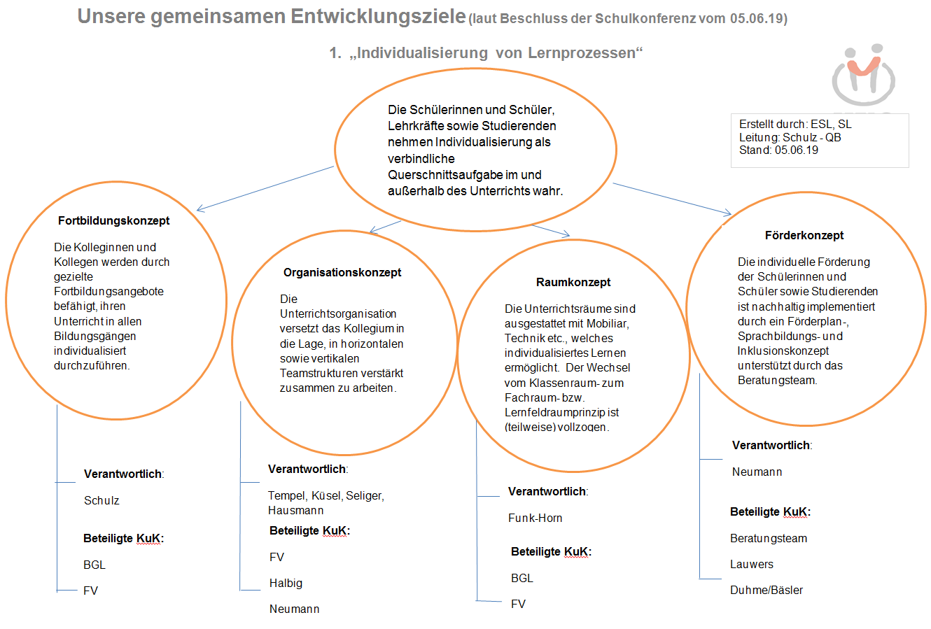

### Erweiterung des Lern- und Lebensraumes durch kulturelle Entwicklung, betriebliche Lernortkooperation, Berufs- und Studienorientierung

In der Professionalisierung des sozialpädagogischen Bereiches geht die Entwicklung gemäß den Vorstellungen der KMK weg von der Akademisierung hin zum praxisbezogenen theoriegeleiteten Handeln, um den Bedarf an Erzieherinnen und Erziehern im Land Berlin zu decken. Wir haben als Ziel für uns daher festgelegt, die berufliche Handlungsfähigkeit durch eine Erweiterung der betrieblichen Lernortkooperation und verstärkte Praxisorientierung bei unseren Schülerinnen und Schülern sowie Studierenden zu erreichen.

Die Arbeitstätigkeit in sozialpädagogischen Einrichtungen berührt gleichermaßen den kulturellen Lern- als auch den kulturellen Lebensraum der dort betreuten Menschen. Kulturelles Lernen versteht sich als Querschnittsaufgabe, die die Vernetzung von Lehr-/Lernprozessen im großen Lernfeld 4 befördert.

Lernen muss in diesem Berufsfeld als sozialer Prozess, der sich aus vielen verschiedenen produktiven Interaktionsprozessen zusammensetzt, verstanden werden. Kokonstruktives Lernen durchzieht als Leitidee den Unterricht in sämtlichen Lernfeldern und soll dazu beitragen, die Ebene der Metakognition für die Lernenden zu erreichen.

Zur Erfüllung des Schulentwicklungszieles “Erweiterung des Lern- und Lebensraumes“ soll ein verlässliches Netz mit externen Kooperationspartnern aufgebaut werden.

Zur Konkretisierung dieses Zieles sollen vier Entwicklungsschwerpunkte in den Bereichen Kultur, kontinuierliche Projektarbeit mit kooperierenden Kitas, dualisierende Zusammenarbeit mit Praxisstellen und Begleitung in Beruf und Studium, die in Form von ausgearbeiteten Konzepten vorliegen, umgesetzt werden. Die Dokumentation der Zeit- und Maßnahmeplanung erfolgt in mehreren zugehörigen Projektkarten.

Entwicklungsschwerpunkte:

1. Kulturelle Projekte
2. Projektbezogene Kooperationen mit Kitas
3. Zielgerichtete Vermittlung und Betreuung in Praxisstellen
4. Berufs- und Studienorientierung

#### Kulturelle Projekte

Die Handlungsfähigkeit im Bereich Sozialpädagogik wird unterstützt durch unsere musisch-kreativen Angebote, die wir durch die Teilnahme an kulturellen Projekten professionalisieren wollen. Durch die Teilnahme am Projekt TUSCH und die Zusammenarbeit mit dem Jugendkulturzentrum PUMPE/AWO ist ein kontinuierliches Angebot gewährleistet, das durch vielerlei Einzelaktivitäten in- und außerhalb der Schule bereichert wird. Dazu gehört unter anderem die Zusammenarbeit mit dem Brückemuseum, die Nutzung von Ausstellungsflächen im Schulgebäude und die verbindliche Teilnahme an Weihnachts- und Abschlussveranstaltungen mit kulturellem Rahmenprogramm.

Die Kooperation des Bildungsgangs BQL (IBA) mit der Pumpe besteht bereits seit einigen Jahren. Die IBA Klassen arbeiten jeweils eine Woche vor Ort in Kleingruppen (Tanz, Theater, Musik, Film) an einer vorgegebenen Thematik. Sie entwickeln Dialoge, Szenen, musikalische Beiträge. Diese werden zu einem Gesamtkonzept zusammengefügt, sodass am Ende der Woche eine öffentliche Aufführung stehen kann.

Die Schülerinnen und Schüler arbeiten sehr selbstständig und selbstwirksam. Insbesondere die Stärkung und Erweiterung der Fach- und Sozialkompetenzen der SuS stehen im Mittelpunkt. Ziel des IBA Bildungsgangs ist es, den Schülerinnen und Schülern zum einen durch die Erweiterung der Allgemeinbildung aber auch durch den starken Berufsbezug, die Verbesserung der Voraussetzungen für die Aufnahme einer beruflichen Ausbildung zu ermöglichen.

Langfristig ist die feste Kooperation mit dem Fliegenden Theater anvisiert. Der dreijährige TUSCH-Rahmen soll hierfür den Grundstein legen. Nach der jährlichen Evaluation ist im zweiten und dritten Jahr jeweils die Entwicklung eines gemeinsamen Stückes vorgesehen. Nach dem Ablauf der Partnerschaft kann die Kooperation eigenständig fortgeführt bzw. einen erneute TUSCH-Partnerschaft beantragt werden.

Möglichst alle Schüler*innen aus verschiedenen Bildungsgängen und Fachklassen der MELO besuchen im Rahmen des TUSCH-Projekts eine Inszenierung im Theater. Dabei soll jeder SuS einen Beobachtungsbogen bearbeiten, dessen Fragestellungen auf die Wahrnehmungs- und Sinneseindrücke der Kinder lenkt. Einerseits lernen die SuS das Theater kennen, andererseits beobachten sie Kinder, die Theater erleben. Diese Beobachtungen und Eindrücke sollen besprochen und analysiert werden, was dann als Einführung in die Theaterpädagogik dient. Die Theaterbesuche werden vom Theater inhaltlich begleitet und gemeinsam mit den Lehrenden und den SuS nachbesprochen, anhand der Bögen ausgewertet und theaterpädagogisch nachbereitet. Die Nachbereitung findet voraussichtlich in der Schule, zum Beispiel als offene Veranstaltung am Tag der offenen Tür, statt.

Diese Form der Theaterrezeption, für das eine Kooperation mit einer Kita geplant ist, bereiten die TUSCH-Betreuer vor. Schüler*innen der MELO und eine Kitagruppe besuchen gemeinsam eine Inszenierung im Fliegenden Theater. Zu diesem Stück entwickeln die Theaterpädagogin/Künstlerin des Fliegenden Theaters mit den SuS ein Vor- oder Nachbereitungsformat, welches dann mit der Kita durchgeführt wird. Das wiederum wird dann gemeinsam im Schulkontext mit den Lehrkräften weiter nachbearbeitet. Aus einer solchen Vernetzung könnte sich nachhaltig ein eigenständiges Format mit dem Darstellenden Spiel der Schule, der Kita und dem Fliegenden Theater entwickeln.

Als theaterpädagogische Praxisübung werden im Rahmen des Projekts an der gesamten Schule kleine „Pocket-Inszenierung – Theater aus der Hosentasche“ spielerisch inszeniert. Diese Impro soll sich rein assoziativ auf Themen/Inhalte des gerade stattfindenden Unterrichts beziehen. Dieses Format dient dazu, die Vielseitigkeit der gestalterischen und theaterpädagogischen Möglichkeiten zu zeigen und erlebbar zu machen.

Für eine große Pause entwickelt das Fliegende Theater ein kleines theatrales Stand-Up-Format, an dem interessierte Schüler, quasi im Vorbeigehen, teilnehmen können. So sollen die SuS die Möglichkeit erhalten, außerhalb des Unterrichts, eigeninitiativ mit den professionellen Theaterleuten in Kontakt zu gehen. Diese Begegnungen dienen dem Kennenlernen und Öffnen für die Theaterwelt. Gemeinsam mit dem Theater wollen wir bedarfsorientierte Theaterangebote für die MELO entwickeln.

In den Workshops sollen haptisch, sinnlich und körperlich theaterpädagogische und ästhetische Techniken bearbeitet werden, um durch Sinnes- und Wahrnehmungsfragen (Beobachtungsbögen) den Bezug zu Themen des Erzieheralltags herzustellen. Die Workshops sind als Schnittstelle Darstellender und Bildender Kunst konzipiert und werden dadurch von einer Theaterpädagogin und einer Künstlerin gemeinsam bzw. parallel angeleitet.

1. Maskenbau & Theaterimprovisation

2. Storyboard & Stop Motion

3. Tanzimprovisation & Schattenspiel

Die Ergebnisse der Workshops sollen an den Tagen der offenen Tür präsentiert werden.

Es gibt seit dem Schuljahr 2019/20 einen intensiven Arbeitskontakt zwischen dem Bildungsgang IBA und der PUMPE. Im September trat eine Mitarbeiterin an die Schule heran und stellte ein Projekt für die Zusammenarbeit mit der Berufsfachschule vor, dessen Durchführung von der Bildungsgangkonferenz Sozialpädagogische Assistenten befürwortet wurde.

Dieses Projekt ist eine Weiterentwicklung aus einem Workshop mit Erziehern in Teilzeit vor 2 Jahren. Im Rahmen einer Forschungsarbeit hat die Mitarbeiterin unter anderem herausgearbeitet, dass ein hohes Maß in den sozialen Kompetenzen Respekt, Toleranz und Empathie (hohe Bereitschaft, sich von den Gefühlen des Gegenübers beeinflussen zu lassen, Mitgefühl zu haben und „positional“ zu denken) sowie Kenntnisse über Werte und moralische Prinzipien erforderlich sind, um demokratiepädagogisch tätig sein zu können. Hierfür braucht es nach ihrer Erkenntnis Erfahrungsräume, denn nur durch eigenes Erleben und Tun können diese Kompetenzen gestärkt werden. Das Projekt „Erzähl mir, was …!“ der PUMPE nutzt hierfür die Möglichkeiten theaterpädagogischer Arbeit, um jungen Menschen solche Erfahrungsräume zu schaffen. Gearbeitet wird vor allem mit der Kraft von Geschichten, denn sie „lassen eine enge soziale Gemeinschaft unmittelbar spürbar werden. Sie wecken Erinnerungen oder Phantasien. Sie sind allgegenwärtige Begleiter unseres Lebens“ (Werner Siefert). Da jedoch die Fähigkeit zu erzählen, immer weiter zurückgeht, versuchen wir mit diesem Projekt die Fähigkeit Geschichten zu erzählen, bei den angehenden sozialpädagogischen Assistent*innen zu entwickeln und zu erhalten. Die abschließende Performance ist Bestandteil des Lernprozesses. Darüber hinaus ist die Gesamtdokumentation in Form eines Handbuchs mit Ablaufplanung, Anwendungsbeispielen und Methodenbeschreibungen geplant, um das Projekt mit weniger Vorbereitungsaufwand für andere Klassen zu wiederholen. Erstrebenswert ist eine jahrgangsweise Implementierung des Projekts in den Ausbildungsplan.

Die Kooperation des Bildungsgangs BQL (IBA) mit der Pumpe besteht bereits seit einigen Jahren. Die einjährigen IBA Klassen arbeiten im Herbst des jeweiligen Schuljahres jeweils eine Woche vor Ort in Kleingruppen (Tanz, Theater, Musik, Film) an einer vorgegebenen Thematik. Sie entwickeln mit Unterstützung professioneller Künstler Dialoge, Szenen, musikalische Beiträge. Diese werden zu einem Gesamtkonzept zusammengefügt, sodass am Ende der Woche eine öffentliche Aufführung auf einer echten Theaterbühne vor ca. 150 kritischen Mitschülern stehen kann. Diese Herausforderung zu meistern ist ein erheblicher personaler Gewinn für die SuS, die sich dadurch in der Bildungsganghierarchie ein gutes Ansehen in der Schule erarbeiten.

Die Schülerinnen und Schüler lernen hierbei sehr selbstständig und selbstwirksam außerhalb des Lernortes Schule zu arbeiten. Insbesondere die Stärkung und Erweiterung der Fach- und Sozialkompetenzen der SuS stehen im Mittelpunkt dieses Projektes, das aus diesem Grund zeitlich relativ zu Beginn des IBA-Jahres liegt.

Ziel dieses Projektes im IBA Bildungsgangs ist es, den Schülerinnen und Schülern zum einen durch die Erweiterung der Allgemeinbildung aber auch durch den starken Berufsfeldbezug, die Verbesserung der Voraussetzungen für die Aufnahme einer beruflichen Ausbildung zu ermöglichen.

Die schulische Ausbildung an der MELO wird methodisch-didaktisch durch dieses Projekt in Bereichen des Faches Darstellendes Spiel im berufsfeldbezogenen sozialpädagogischen Unterricht des Lernfeldes 4 bereichert.

Die Lehrkräfte der MELO kennen die Pumpe und integrieren die extern erworbenen theaterpädagogischen Aspekte in ihren schulischen Fachunterricht.

Die Schüler*innen und Studierende der MELO erlangen Einblick in die professionelle theaterpädagogische Arbeit und gestalten diese aktiv mit. Durch diese Kenntnisse soll auch die spätere berufliche Arbeit profitieren im Sinne einer Vernetzung von Theater und späteren Arbeitsfeldern.

Eine Vernetzung der MELO mit dem außerschulischen Lernort „Kulturzentrum PUMPE“ und dem namhaften politischen Bildungsträger „Arbeit und Leben“ führt durch die gelebten Kontakte nachhaltig zu pädagogischen Erfolgen in allen Bildungsgängen.

#### Projektbezogene Kooperationen mit Kitas

#### Gemeinsame Veranstaltungen zwischen Kitas und Schule, zum Beispiel beim gemeinsamen (veganen) Kochen, bei der Gestaltung des Sommerfestes und bei Malprojekten wird der Lernraum Schule produktiv durch direkte und unmittelbare Praxiserfahrungen aufgewertet. Die angestrebte Kontinuität, Nachhaltigkeit und Verstetigung dieser Veranstaltungen soll zu einer Bindung an konkrete Kooperationspartner, über die Ausbildungsphase der Lernenden hinaus, führen. Die Ausbildungsphasen und die zukünftigen Arbeitsfelder der angehenden Erzieher*innen erfordern einen möglichst hohen Anteil von praktischen Erfahrungsräumen. Die Studierenden sollen das Gelernte in der Praxis umsetzen. An dieser Stelle stehen wir als Schule in der Verantwortung, den Studierenden diesen Erfahrungsraum zu ermöglichen. Gelerntes soll dabei nicht nur an Mitstudierenden und in den Praxisphasen ausprobiert werden, sondern auch im Regelunterricht im Rahmen von Projekten, mit und für die künftige sozialpädagogisch zu betreuende Zielgruppe zur Anwendung kommen.

Der Lernraum Schule wird systematisch durch betriebliche Praxiserfahrungen ausgebaut und etabliert. Es finden regelmäßig gemeinsame Veranstaltungen zwischen Kitas und Schule statt. Für Studierende der Vollzeit- und Teilzeiterzieher*innenausbildung soll eine höhere Handlungssicherheit erreicht werden. Lehrkräfte können durch die aus den Projekten gewonnenen Erfahrungen die Arbeit in den Lernfeldern noch stärker beruflich handlungsorientiert gestalten. Darüber entwickelt sich zwischen uns Kooperationspartnern durch die gemeinsame Projektarbeit gegenseitiges Vertrauen in die Verlässlichkeit der Umsetzung der für die Ausbildung gültigen Sozialpädagogikverordnung.

Die gemeinsamen Veranstaltungen von Schul- und Kitagruppen werden als handlungsorientierte Projekte im regulären Lernfeldunterrichts verortet, die Inhalte werden im jeweils aktualisierten SchiC abgebildet, die Termine sind im Studienplan der Klasse und im Schuljahresplan fest verankert.

Die Kitagruppen besuchen unsere Schule in einzelnen Unterrichtsblöcken, zumeist in den Vormittagsstunden. Umgekehrt besuchen unsere Lerngruppen die Einrichtungen zu festen Zeiten, um die Kinder des Projekts kennenzulernen und von ihnen kennengelernt zu werden. Hierfür ist die feste Implementierung in Stundenplan und SchiC wichtig. Gemeinsame Treffen zwischen Lehrkräften und Mitarbeitern der Kooperationspartnern stärken die kollegiale vertrauensvolle Zusammenarbeit und ermöglichen sowohl organisatorische Absprachen als auch inhaltliche Anregungen zur Weiterentwicklung unseres Bildungsangebotes. Lehrkräfte können auf ein verlässliches Netz von Kooperations- und Ansprechpartnern im schulischen Umfeld für den beruflich handlungsorientierten Lernfeldunterricht zurückgreifen. Die Vollzeiterzieherstudierenden erhalten durch die entstandenen Beziehungen zu den kooperierenden Betrieben eventuell die Möglichkeit in deren bezahlte Teilzeitausbildung zu wechseln oder sich dort zumindest einen attraktiven Praktikumsplatz zu sichern.

#### Zielgerichtete Vermittlung und Beratung in Praxisstellen

Derzeit gibt es im Land Berlin wie in ganz Deutschland einen vermehrten Bedarf an ausgebildeten Erzieher/innen. Dieser Bedarf wird in den nächsten Jahren noch steigen. Deshalb wird von Landesregierungsseite versucht, möglichst vielen Jugendlichen und Erwachsenen den Weg in diesen Beruf zu ebenen.

Die derzeitige Situation in der Ausbildung zu staatlich anerkannten Erziehern/innen ist an staatlichen Schulen aus quantitativer Sicht gegenläufig. Die SuSzahlen an öffentlichen Schulen nehmen ab, da die Kosten der Ausbildung auch an privaten Erzieherfachschulen aktuell zu 100% von der öffentlichen Hand übernommen werden können.

Wir als staatliche Schule sind daran interessiert, einerseits die fachwissenschaftliche Qualität dieser Ausbildung zu gewährleisten und andererseits den Arbeitsmarkt zeitnah mit guten praxisorientiert ausgebildeten Erziehern/innen zu bedienen. Es wird daher versucht feste Kooperationspartner (soziale Einrichtungen und Träger) für die Praktikumsphasen der Schule zu gewinnen, um aus gemeinsamem Interesse an einem Mehr an zukünftigen Erzieher/innen, die Zahl der SuS zu erhöhen. Durch eine feste Kooperation zwischen Schule und Praxisbetrieb können SuS nicht nur an gute Praktikumsplätze gelangen, sondern auch eine längerfristige Perspektive zum Einmünden in ein Vollzeitarbeitsverhältnis nach Ausbildungsabschluss in eben jenem Praxisbetrieb erhalten.

Trotz individuellem Interesse gelingt es SuS der IBA, der Berufsfachschule und der zweijährigen Fachoberschule zum Teil nicht, in die Erzieher/innenausbildung überzugehen, da sie aus familiären bzw. finanziellen Gründen nicht in der Lage sind, die Vollzeitausbildung über drei Jahre selbst zu finanzieren und sie keinen Teilzeitausbildungsbetrieb finden.

Mit Hilfe eines sich in Arbeit befindenden Leistungsprofils der Praxisbetriebe in Form einer Datenbank, soll eine kriteriengeleitete Suche nach Praxisstellen ermöglicht werden, welche die verschiedenen Interessen der SuS und Studierenden berücksichtigt. Der konstruktive Austausch über den Erfolg der Zusammenarbeit, Inhaltliches und Organisatorisches zwischen den beteiligten Kooperationspartnern festigt eine kontinuierliche und vertrauensvolle Zusammenarbeit, in deren Folge möglicherweise Vollzeitstudierende einen bezahlten Teilzeitstudienplatz beim kooperierenden Betrieb angeboten erhalten können.

Durch verlässliche Kooperationspartner wird bestenfalls ein unkomplizierter Wechsel vom Praktikumsverhältnis zum Arbeitsverhältnis ermöglicht.

Mit den Kooperationspartnern kann verstärkt ein zielgenaues Matching zwischen Betrieb und Lernenden erfolgen. Durch diese neu entstehenden Synergien, könnten sowohl Schule als auch Betrieb ihre Ressourcen positiv im Sinne einer Arbeitskräftegewinnung auf qualitativ hohem Niveau zum Vorteil unserer Lernenden nutzen.

Wir beabsichtigen, unsere bisherigen Verbindungen mit den festen Kooperationspartnern INA.KINDER.GARTEN gGmbH, Mittelhof e.V. und Nachbarschaftsheim Schöneberg im Rahmen der drei Praxisphasen der Vollzeiterzieher/innenausbildung quantitativ und qualitativ auszuweiten (unter anderem Kitas der „Volkssolidarität e.V.“), und die bestehenden Kooperationen für die Praktikumsphasen aller weiteren Bildungsgängen zu nutzen.

Ein kontinuierlicher Dialog durch Netzwerktreffen und Praxisinformationsveranstaltungen ist notwendig, um die unterschiedlichen Anforderungen und Bestimmungen der verschiedenen Ausbildungsverordnungen bezüglich der fachpraktischen Tätigkeit zu kommunizieren.

Eine mit Zustimmung der Betriebe einzurichtende schulinterne Datenbank kann, unter Einhaltung der Datenschutzrechte, die zielgerechte Vermittlung unserer Lernenden in für sie passende Praktikumsbetriebe optimieren.

#### Berufs- und Studienorientierung

Noch nicht konsequent berufsfeldentschiedene Schülerinnen und Schüler der IBA und zweijährigen Fachoberschule (FOS) werden durch Maßnahmen der schulinternen Berufs- und Studienorientierung beraten. Eine systemische, zielgerichtete Berufsorientierung fand in den letzten Jahren ausschließlich in der Berufsvorbereitung (ehemals BQL, jetzt IBA) statt. Thematisch verankert war die Berufsorientierung dort im Fach BO (Berufsorientierung) und findet sich jetzt im Fach „Planung des beruflichen Anschlusses“ (PbA) wieder.

Eine systematische Studienorientierung in der FOS ist im Augenblick nicht nachhaltig etabliert.

Es fehlt insbesondere der begleitete Übergang der an der Fachschulausbildung interessierten Schülerinnen und Schüler aus der Berufsfachschule (BFS) und der FOS in die Klassen unserer eigenen Fachschule.

Die Berufs- und Studienorientierung soll so ausgeweitet sein, dass dies sowohl als Unterrichtsthema in die SchiC aller Bildungsgänge in den jeweiligen Nichtprüfungsfächern Wirtschafts- und Sozialkunde (BFS), Politikwissenschaft (FOS) und PbA (IBA) aufgenommen wird, als auch über Projekte, Messebesuche etc. in das Bewusstsein der Schülerinnen und Schüler sowie Studierenden gerät. Eine zielgerichtete Berufs- und Studienorientierung als Unterrichtskonzept ist in allen Bildungsgängen implementiert in Kooperation mit der JBA, Arbeitsagentur, BSO Teams, Schulsozialarbeit und Bildungsbegleitung.

Vermittelt werden sollen die verschiedenen Anschlussmöglichkeiten in den unterschiedlichen Berufsfeldern, aber auch die Möglichkeiten der Orientierung über ein sogenanntes Gap Year.

Die Berufs- und Studienorientierung gewinnt gesamtschulisch nachhaltig an Bedeutung, wenn sie sich als Thema der Projekttage, die direkt vor dem Tag der offenen Tür stattfinden, etabliert, wobei eine konsequente inhaltliche Verschränkung mit den Lernfeldern über die berufliche Identität herzustellen synergetisch sinnvoll ist. Die entstehenden Produkte eignen sich als Werbeträger für dieses Berufsfeld am sich anschließenden Tag der offenen Tür.

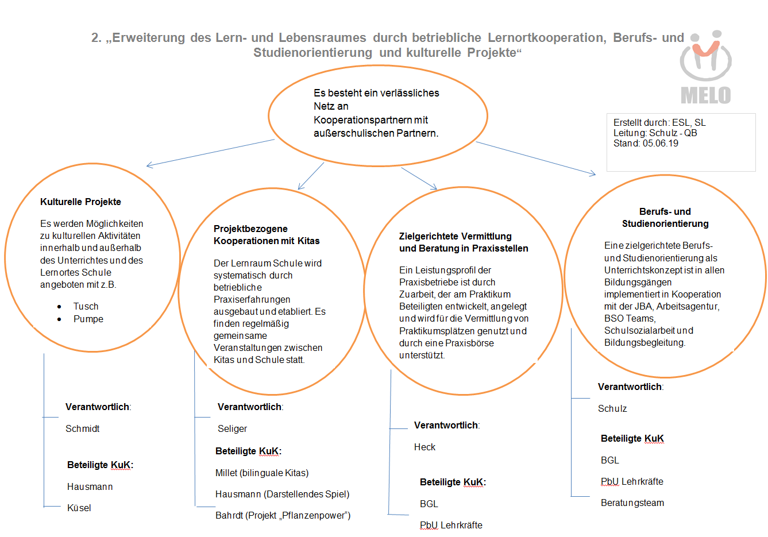

# Ergänzungen zum Schulprogramm

## Zeit- und Maßnahmenplanung für die Realisierung der Entwicklungsvorhaben

# 

Die Zeit- und Maßnahmenplanung der einzelnen Entwicklungsvorhaben unserer Schule sind in den Projektkarten (Vorlage entnommen aus „Werkzeugkoffer Schulentwicklungskreis Region 13“) abgebildet. Sie enthalten Gegenstände, Ziele, Kriterien und Qualitätsindikatoren zur internen Evaluation. Die in diesen Projektkarten ausgewiesenen Indikatoren sind in regelmäßigen Abständen zu evaluieren. Diese Projektkarten bilden den Prozess der Schulentwicklung an der MELO detailliert ab und sind in einer eigenen Mappe „Projektkarten Schulentwicklungsprogramm“ zur Einsichtnahme in Form einer separaten Anlage zusammengestellt.

Sie werden aus verschiedenen Gründen bewusst nicht technisch in das Schulprogramm integriert, obwohl sie Teil des Schulprogramms sind. Wir führen die Projektkarten im digitalen Zeitalter primär fortlaufend in digitaler Form, um die Fortschreibungen in den Bereichen der konkreten Einzelmaßnahmen, Zeitangaben, Beteiligten usw. aktuell und kontinuierlich vornehmen zu können. Sie sind uns ein echtes Arbeitswerkzeug und werden von den jeweils benannten Verantwortlichen geführt. Da sie also auch als internes Arbeitswerkzeug genutzt werden, sind Namensnennungen von Personen erforderlich. Wir möchten durch die Ausgliederung der Projektkarten besser in der Lage sein, die Persönlichkeitsrechte der beteiligten Personen gemäß der DSGVO nach außen zu schützen.

# Projektkarten zu den zentralen Schulentwicklungsvorhaben

# Themenübersicht

1. Fortbildungskonzept
2. Organisationskonzept
3. Raumkonzept
4. Förderkonzept
5. Kulturelle Projekte –

Theater und Schule (TUSCH): MELO & Fliegendes Theater

Etablierung einer Kooperation

1. Kulturelle Projekte - 
2. Kulturelle Projekte - Erzähl mir was
3. Projektbezogene Kooperationen mit Kitas
4. Zielgerichtete Vermittlung und Beratung in Praxisstellen -

Aufbau eines ausgewählten sozialberuflichen Netzwerkes Schule + Praxis

1. Berufs- und Studienorientierung

## Medienkonzept

Im August 2019 wurde unter Beteiligung der Erweiterten Schulleitung ein Medienkonzept für die MELO erstellt. Dieses Medienkonzept sieht vor, dass im Rahmen des Digitalpaktes Schule die Medienbildung, welche konzeptionell in den beiden übergeordneten Entwicklungszielen „Individualisierung von Lernprozessen“ sowie „Betriebliche Lernortkooperation“ verankert ist, auch durch technische und personelle Ausstattung unterstützt und umgesetzt werden kann. Das umfangreiche Medienkonzept steht als Anlage zum Schulprogramm in einer eigenen Mappe zur Einsichtnahme zur Verfügung.